МИНОБРНАУКИ РОССИИ
Санкт-Петербургский государственный
электротехнический университет
«ЛЭТИ» им. В.И. Ульянова (Ленина)
Кафедра МОЭВМ

отчет
по лабораторной работе №3
по дисциплине «Объектно-ориентированное программирование»
Тема: Связывание классов

Студент гр. 3388 |  | Дымашевский С.П.
Преподаватель |  | Жангиров Т.Р.

Санкт-Петербург
2024
Цель работы.
Связать в готовую к использованию программу классы, созданные в лабораторных работах 1 и 2, изучить работу с файлами.

Задание.

Необходимо реализовать простую игру “морской бой” и систему управления.
Создать класс корабля, который будет размещаться на игровом поле. Корабль может иметь длину от 1 до 4, а также может быть расположен вертикально или горизонтально. Каждый сегмент корабля может иметь три различных состояния: целый, поврежден, уничтожен. Изначально у корабля все сегменты целые. При нанесении 1 урона по сегменту, он становится поврежденным, а при нанесении 2 урона по сегменту, уничтоженным. Также добавить методы для взаимодействия с кораблем.
- Создать класс менеджера кораблей, хранящий информацию о кораблях. Данный класс в конструкторе принимает количество кораблей и их размеры, которые нужно расставить на поле.
- Создать класс игрового поля, которое в конструкторе принимает размеры. У поля должен быть метод, принимающий корабль, координаты, на которые нужно поставить, и его ориентацию на поле. Корабли на поле не могут соприкасаться или пересекаться. Для игрового поля добавить методы для указания того, какая клетка атакуется. При попадании в сегмент корабля изменения должны отображаться в менеджере кораблей.

Каждая клетка игрового поля имеет четыре статуса:
- неизвестно (изначально вражеское поле полностью неизвестно),
- пустая (если на клетке ничего нет)
- корабль (если в клетке находится один из сегментов корабля).
- Уничтоженный сегмент (если в клетке находится один из уничтоженных сегментов корабля).

Для класса игрового поля также необходимо реализовать конструкторы копирования и перемещения, а также соответствующие им операторы присваивания.

Создать класс-интерфейс способности, которую игрок может применять. Через наследование создать 3 разные способности:

1. Двойной урон - следующая атак при попадании по кораблю нанесет сразу 2 урона .

2. Сканер - позволяет проверить участок поля 2х2 клетки и узнать, есть ли там вражеские корабли.

3. Обстрел - наносит 1 урон случайному сегменту случайного корабля.

Создать класс менеджер-способностей, который хранит очередь способностей, изначально игроку доступны все способности в 1 экземпляре. Реализовать метод применения способности.

Реализовать функциональность получения одной случайной способности при уничтожении вражеского корабля.

Реализовать набор классов-исключений и их обработку для следующих ситуаций:
  - Попытка применить способность, когда их нет
  - Размещение корабля вплотную или на пересечении с другим кораблем
  - Атака за границы поля

Создать класс игры, который реализует следующий игровой цикл:
  - Начало игры
  - Раунд, в котором чередуются ходы пользователя и компьютерного врага. В свой ход пользователь может применить способность или выполнить атаку. Компьютерный враг только наносит атаку.
  - В случае проигрыша пользователь начинает новую игру
  - В случае победы в раунде, начинается следующий раунд, причем состояние поля и способностей пользователя переносятся.

Реализовать класс состояния игры, и переопределить операторы ввода и вывода в поток для состояния игры. Реализовать сохранение и загрузку игры. Сохраняться и загружаться можно в любой момент, когда ход пользователя

Диаграмма классов.
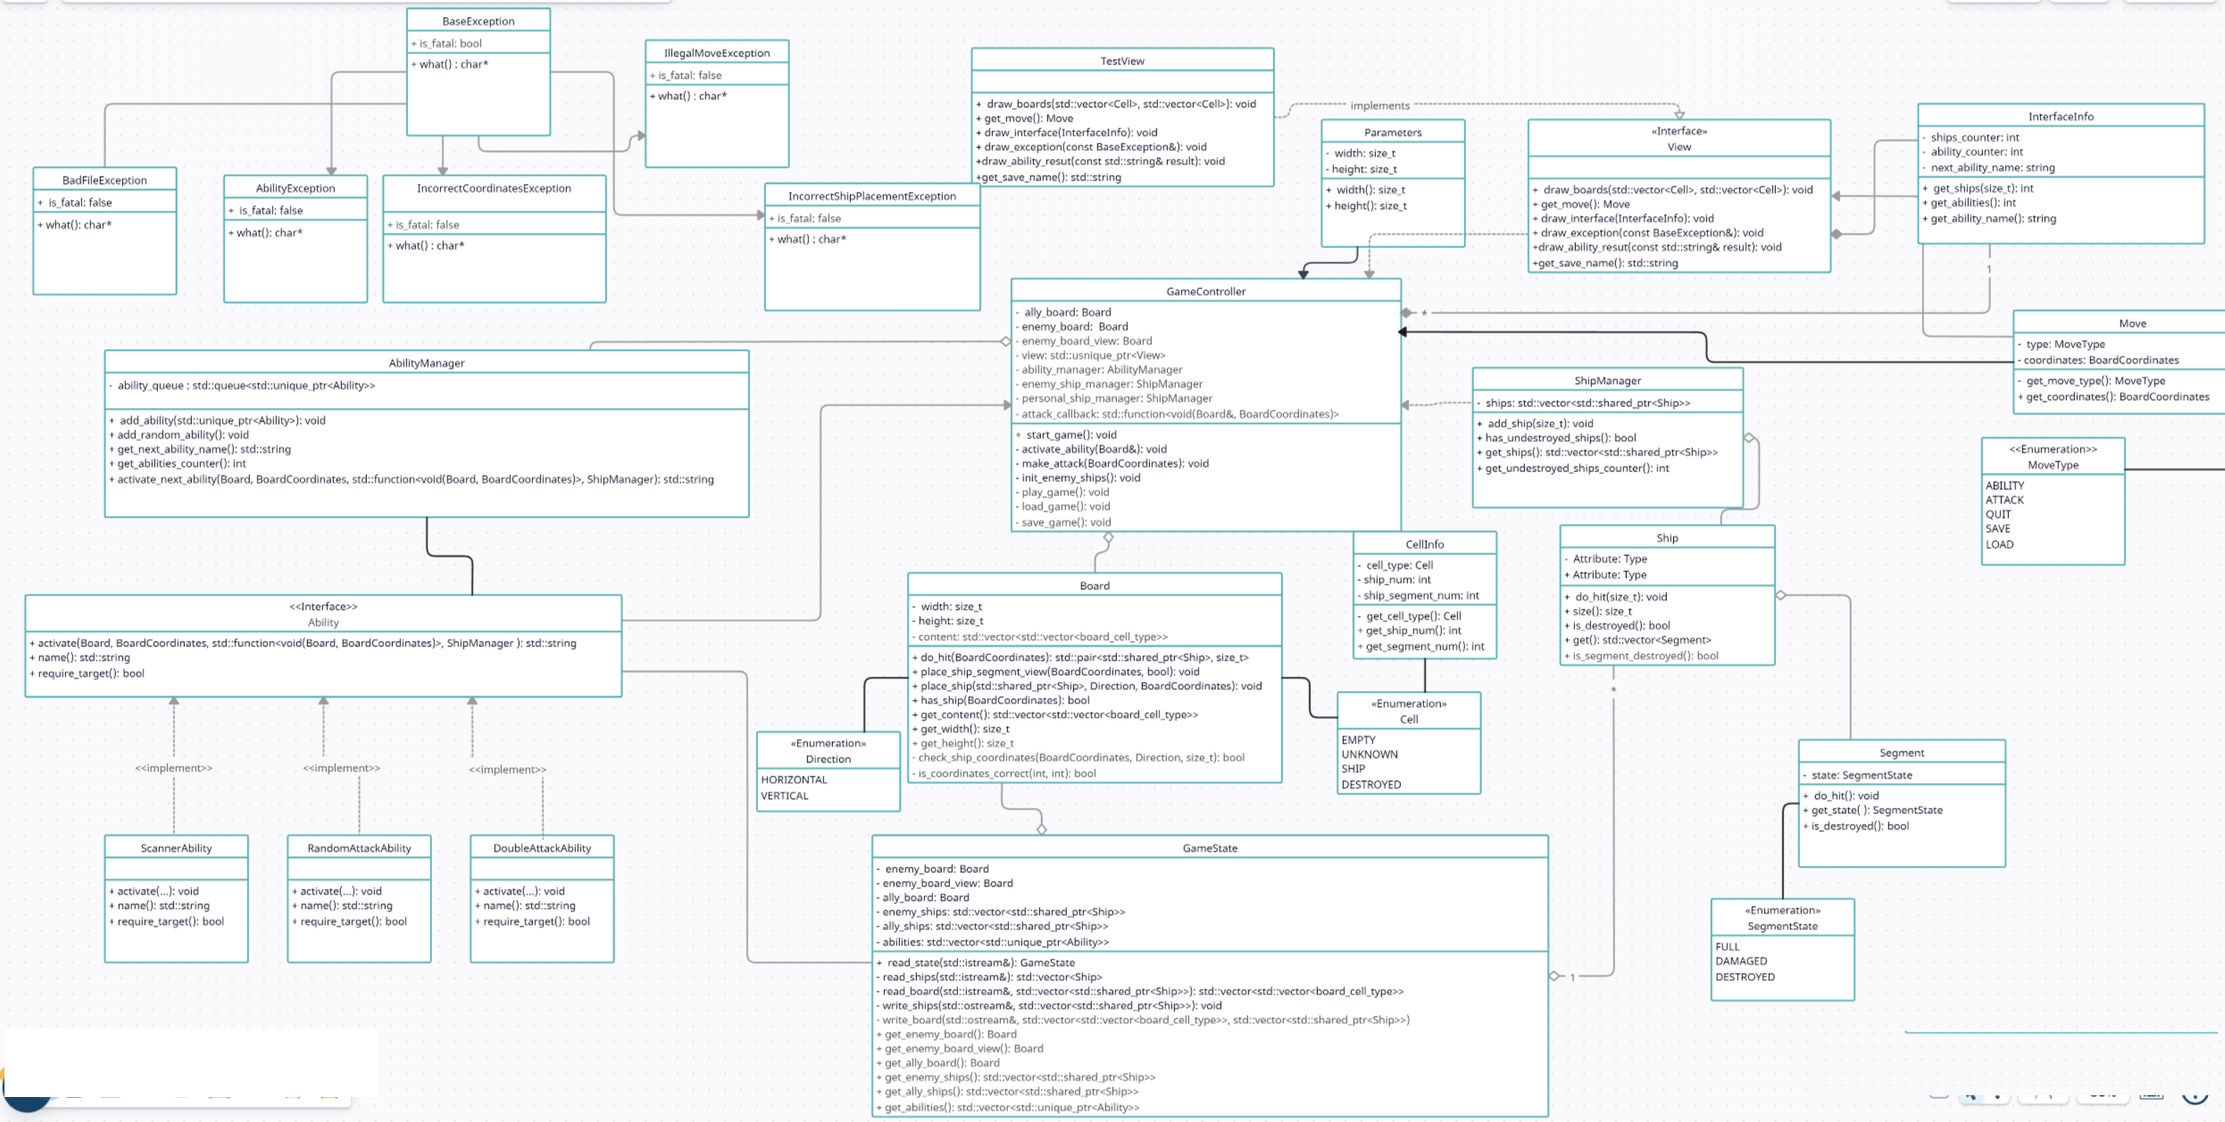

Рис 1. – диаграмма классов.
Спецификация классов.
Помимо установленных в задании классов Board, Ship и ShipManager, были реализованы несколько вспомогательных классов.
1) Интерфейс View и его имплементация TestView нужны для возможности вывода состояния доски и тестирования программы, в них есть методы для отрисовки информации о поле, выводе ошибок, ходе игры, такие как draw_boards, draw_interface, draw_exception, get_move и др. TestView выводит информацию об игре в терминал в ASCII графике.
2) Для класса корабля Ship был создан класс Segment, который реализует логику одной ячейки корабля. Таким образом, корабль состоит из нескольких ячеек, которые, в теории, могут иметь разное поведение при попадании в них. В той реализации, что соответствует заданию, сегмент уничтожается после двух попаданий в него.
3) Классы Parameters и BoardCoordinates являются вспомогательными, и могут быть заменены на структуру, соответствующую паре целых чисел, однако нужны для лучшей понятности и читаемости кода.
4) Класс Move, который является возвращаемым типом от View при получении хода, для удобства обработки логики игры.
5) Класс GameState, который необходим для записи информации об игре в сохранение и ее загрузки.
6) Класс CellInfo, который нужен для сохранения информации клеток поля.
7) Класс InterfaceInfo, который хранит в себе информацию о том, что необходимо отобразить, помимо самого игрового поля – количестве способностей, следующей способности и количестве оставшихся кораблей противника.
Также, в необходимых по заданию классах было добавлено несколько методов, которые нужны для их реализации.
1) Класс Board реализует логику расстановки кораблей и пустых клеток на поле. Метод do_hit используется для регистрации попаданий по кораблям, а метод place_ship позволяет добавить на поле новый корабль. Также есть метод get_view, который возвращает набор ячеек, в которых указан только их тип, и не указаны данные. Это нужно для отрисовки игрового поля, поскольку любые классы, занимающиеся отрисовкой поля, не должны иметь доступа к информации о кораблях, а только о том, что в какой ячейке находится. Также метод has_ship возвращает информацию есть ли корабль на поле по заданной координате . К тому же метод возвращает значение «false», если переданная координата некорректна, так как проверкой корректности координат занимаются другие методы. Метод get_content используется для получения полной информации о поле, для его сохранения. А методы check_ship_coordinates и is_coordinates_correct используются для проверки корректности координат на игровом поле, первый проверяет корректность координаты для корабля, а второй координат одной клетки.
2) Класс Ship реализует логику корабля в игре морской бой. Метод do_hit реализует логику попадания в корабль, по номеру сегмента, а метод is_destroyed и для корабля и его сегмента проверяет является ли уничтоженным данный экземпляр этого класса.
3) Класс ShipManager хранит в себе список всех кораблей, и позволяет узнавать о состоянии игры, так метод has_undestroyed_ships проверяет остались ли на поле не уничтоженные корабли. А метод add_ship используется для добавления нового корабля. Также метод get_undestroyed_ships_counter выдает информацию о количестве оставшихся кораблей, а метод get_ships возвращает весь текущий набор кораблей, что нужно для обработки способностей. При этом этот класс не знает о расстановке кораблей и о том, что происходит на игровом поле, поскольку этим занимаются Board и GameController.
4) В классе AbilityManager добавлен метод get_next_ability_name, позволяющий получить только название следующей способности, для его использования во view.
5) В классе Ability добавлен метод require_target, который используется получения информации нужно ли запрашивать для этой способности координаты при ее использовании или нет.
6) Для реализации активации способности двойной атаки было добавлено поле attack_callback в классе GameController, которое отвечает за действия после атаки.

Также стоит отметить, что в программе активно используются умные указатели из стандартной библиотеки: unique_ptr и shared_ptr, поскольку они реализуют идиому RAII для указателей, позволяя пользоваться ими безопасно.
К тому же реализация игры не использует никаких сторонних библиотек, и полностью реализована на стандартной библиотеке с++, поэтому для запуска не нужно скачивать или добавлять ничего кроме исходного кода программы и файла сборки.

Проверка работоспособности программы.
В качестве проверки программы, при запуске, производится игра с двумя расположенными кораблями на поле 4 на 4. Это позволяет проверить корректность обработки попадания, промаха, способностей, и логики игры.
Клетки игровой доски представлены символами: «.» – неизвестная клетка, «х» – корабль, «0» – пустая клетка, «x» красного цвета – уничтоженный фрагмент корабля.

1) при выстрелах видно корректное поведение программы
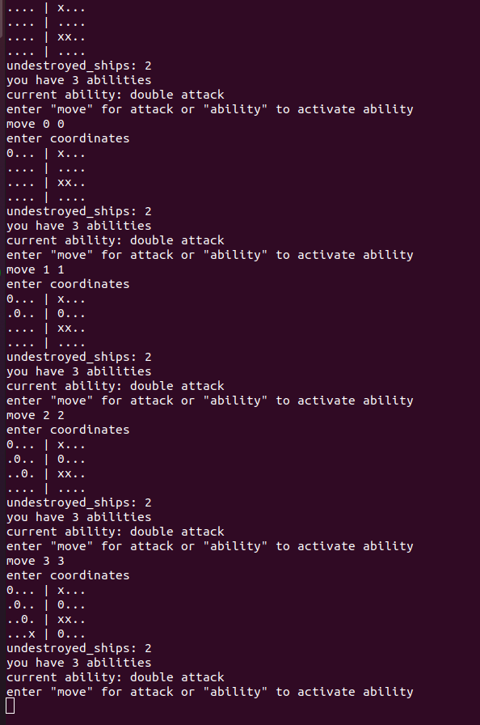

Рис 2. – пример попадания по кораблю и в пустую клетку

2) Проверка работоспособности способностей. Визуально отображается применение способности, для способности сканера запрашиваются координаты применения и при отсутствии способностей выдается ошибка, и ход не передается противнику.
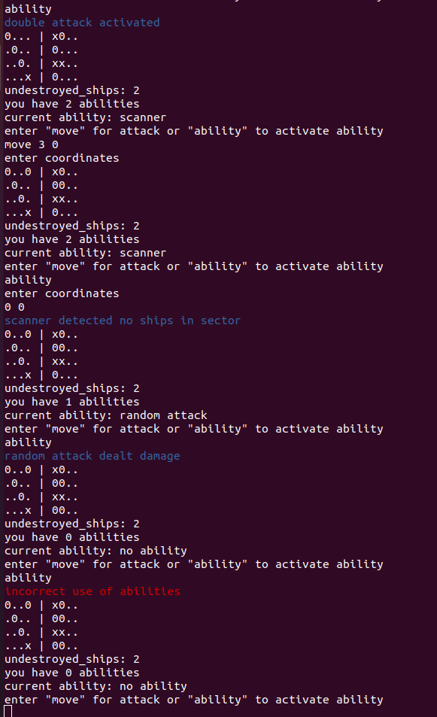

Рис 3. – Применение способностей.

3) При уничтожении всех союзных кораблей игра сразу же предлагает расставить корабли и начать новую игру.
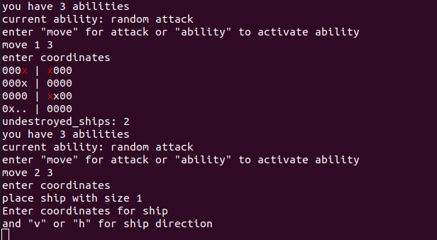
Рис 4. – Завершение игры победой компьютера

4) загрузка и сохранения работают корректно. Как видно из изображения, при новом запуске программы можно загрузить прошлую игру в таком же состоянии, в котором она была.
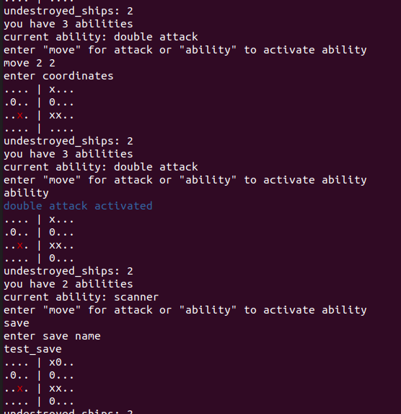
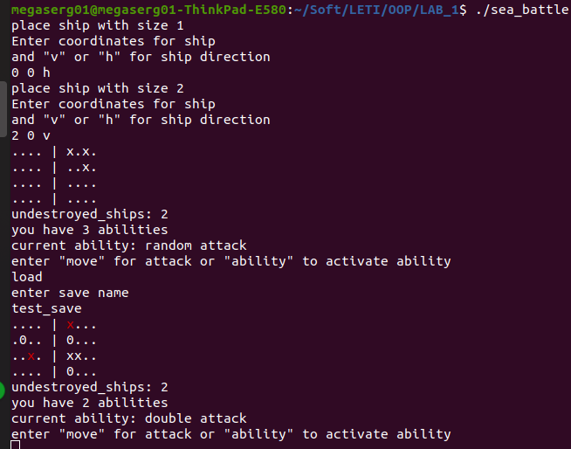

Рис 5. –Сохранение игры Рис 6.– загрузка игры

5) Программа собирается с включенным санитайзером, для отлова утечек памяти, а так как программа завершается корректно при подаче команды выхода, то можно сделать вывод, что ошибок с работой с памятью в программе нет.
Вывод.
Полученная программа реализует требуемую функциональность, работает корректно и соответствует объектно-ориентированному стилю.

